**Министерство науки и высшего образования Российской Федерации**

**Федеральное государственное автономное образовательное учреждение высшего образования**

**«Национальный исследовательский университет ИТМО»**

Факультет информационных технологий и программирования

Лабораторная работа № 3.03

*Определение удельного заряда электрона.*

**Выполнил студент группы № M3212**

Пестриков Михаил Михайлович

**Подпись:**



Санкт-Петербург

2023

1) Цели работы:

1. Определить удельный заряд электрона используя магнетрон.
2. Сравнить полученное значение с табличным и сделать выводы.

2) Задачи

1. Провести измерения зависимости анодного тока 𝐼𝑎 вакуумного диода от величины тока в соленоиде при различных значениях анодного напряжения.

2. Найти значение коэффициента связи между током соленоида и магнитным полем 𝐵 внутри него.

3. Построить графики зависимостей 𝐼𝑎 от 𝐵 и определить по ним величины критических полей для каждого значения анодного напряжения.

4. По значениям критического поля найти величину удельного заряда электрона и оценить ее погрешность.

3) Установка

Установка состоит из вакуумного диода, соленоида, внутрь которого помещен диод, источников питания и измерительных приборов.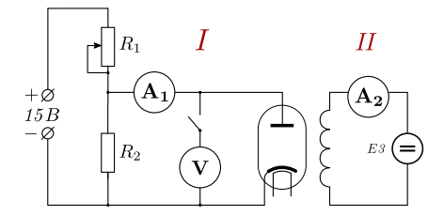

4) Теория

Сила Лоренца:

- вектор напряженности электрического поля

- скорость электрона

- модуль его заряда

- вектор магнитной индукции

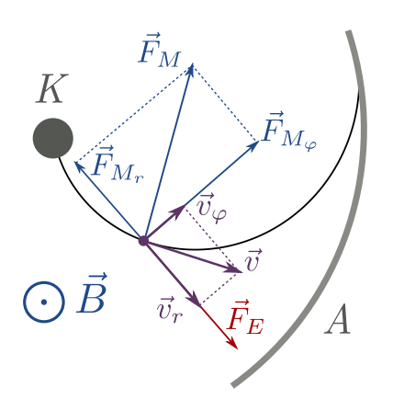Сила Лоренца в цилиндрической системе координат:

$$Fr = e (E - v_{ϕ}B)$$

$$F_{ϕ}=ev_{r}B$$

$$F_{z}=0$$

Энергия электрона в точке с потенциалом 𝜙:

$$eϕ=\frac{mv^{2}}{2}=m\frac{v_{r}^{2}+v_{ϕ}^{2}}{2}$$

Когда значение магнитной индукции достигнет $B_{c}$, вектор скорости электрона становится касательным к поверхности анода, т.е.

$v_{r} = 0$ и $eU = \frac{mv_{ϕ}^{2}}{2}$

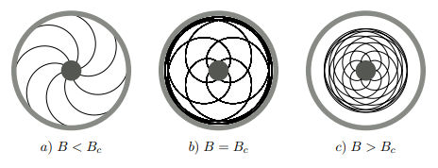

Скорость электрона $v_{ϕ}$:

$$v_{ϕ} = \frac{eBr}{2m}$$

Подставив скорость электрона $v_{ϕ}$ в $eU = \frac{mv_{ϕ}^{2}}{2}$ имеем:

$$U = \frac{eB_{c}^{2} r_{a}^{2} }{8m}$$

Откуда формула удельного заряда:

$$\frac{e}{m} = \frac{8U }{B_{c}^{2} r_{a}^{2}}$$

Магнитная индукция внутри соленоида:

$$B_{c} = μ_{0}I_{c}N*\frac{1}{\sqrt{(l^{2} + d^{2})} }$$

Откуда формула удельного заряда:

$$\frac{e}{m} =\frac{ 8U(l^{2} + d^{2} )}{{\left(μ_{0}r_{a}NI_{c}\right)}^{2}}$$

$I_{a}$– анодный ток

$I_{L}$– ток соленоида

4) Ход работы:

Проведены измерения анодного тока в зависимости от тока соленоида, полученные результаты занесены в **таблицу 1**.

Построен **график 1** график зависимости $I_{a}$ от $I_{L}$ для всех значений анодного напряжения. Найдены критические значения тока в соленоиде. Результаты занесены в **таблицу 2**.

По формуле магнитной индукции внутри соленоида вычислены значения $B_{c}$ от критических значений тока в соленоиде. Результаты занесены в **таблицу 2.**

Построен график зависимости $I_{a}/I_{L}$ от 𝐼𝐿 для каждого значения 𝑈. **График 2**.

По формуле удельного заряда найдены значения удельного заряда для каждого значения напряжения. Найдены их среднее значение и погрешность. Результаты занесены в **таблицу 2.**

Построен график зависимости $B_{c}^{2}$ 𝑐 от анодного напряжения 𝑈. **График 3.**

Найден угловой коэффициент $\frac{Δ(B_{c}^{2})}{ΔU}$ полученной прямой

Сравнены полученные значения удельного заряда электрона с табличным.

5) Результаты вычислений:

Таблица 1. Зависимость напряжения $U_{R}$ от тока в соленоиде

|  |  |  |  |  |  |  |  |  |
| --- | --- | --- | --- | --- | --- | --- | --- | --- |
| № | Анодное напряжение | | | | | | | |
| U=9 | U=10.5 | U=12 | U=13.5 | U=9 | U=10.5 | U=12 | U=13.5 |
| $$I_{a}$$ | $$I_{L}$$ | $$I_{a}$$ | $$I_{L}$$ | $$I_{a}$$ | $$I_{L}$$ | $$I_{a}$$ | $$I_{L}$$ |
| 1 | 0,2265 | 0,0000 | 0,2692 | 0,0000 | 0,3160 | 0,0000 | 0,3537 | 0,0000 |
| 2 | 0,2264 | 0,0200 | 0,2688 | 0,0200 | 0,3162 | 0,0200 | 0,3637 | 0,0200 |
| 3 | 0,2263 | 0,0500 | 0,2691 | 0,0500 | 0,3162 | 0,0400 | 0,3637 | 0,0400 |
| 4 | 0,2262 | 0,0700 | 0,2690 | 0,0700 | 0,3162 | 0,0600 | 0,3637 | 0,0600 |
| 5 | 0,2262 | 0,0900 | 0,2691 | 0,0900 | 0,3162 | 0,0800 | 0,3640 | 0,0900 |
| 6 | 0,2262 | 0,1100 | 0,2692 | 0,1100 | 0,3167 | 0,1100 | 0,3647 | 0,1200 |
| 7 | 0,2262 | 0,1300 | 0,2695 | 0,1300 | 0,3173 | 0,1300 | 0,3658 | 0,1400 |
| 8 | 0,2256 | 0,1500 | 0,2695 | 0,1500 | 0,3178 | 0,1600 | 0,3663 | 0,1700 |
| 9 | 0,2225 | 0,1800 | 0,2683 | 0,1700 | 0,3153 | 0,1800 | 0,3648 | 0,1800 |
| 10 | 0,2143 | 0,2000 | 0,2614 | 0,2000 | 0,3093 | 0,2000 | 0,3584 | 0,2000 |
| 11 | 0,1868 | 0,2200 | 0,2507 | 0,2200 | 0,2925 | 0,2200 | 0,3514 | 0,2200 |
| 12 | 0,1460 | 0,2400 | 0,1943 | 0,2400 | 0,2484 | 0,2400 | 0,3076 | 0,2400 |
| 13 | 0,1045 | 0,2600 | 0,1642 | 0,2500 | 0,1951 | 0,2600 | 0,2286 | 0,2600 |
| 14 | 0,1051 | 0,2800 | 0,1459 | 0,2600 | 0,1561 | 0,2800 | 0,2000 | 0,2800 |
| 15 | 0,0883 | 0,3000 | 0,1246 | 0,2800 | 0,1373 | 0,3000 | 0,1676 | 0,3000 |
| 16 | 0,0747 | 0,3200 | 0,1133 | 0,3000 | 0,1266 | 0,3200 | 0,1502 | 0,3200 |
| 17 | 0,0629 | 0,3400 | 0,1003 | 0,3200 | 0,1130 | 0,3400 | 0,1396 | 0,3400 |
| 18 | 0,0576 | 0,3600 | 0,0840 | 0,3500 | 0,1031 | 0,3600 | 0,1254 | 0,3600 |
| 19 | 0,0517 | 0,3800 | 0,0702 | 0,3800 | 0,0905 | 0,3800 | 0,1139 | 0,3800 |
| 20 | 0,0443 | 0,4000 | 0,0618 | 0,4000 | 0,0830 | 0,4000 | 0,1039 | 0,4000 |
| 21 | 0,0405 | 0,4300 | 0,0543 | 0,4200 | 0,0752 | 0,4200 | 0,0957 | 0,4200 |
| 22 | 0,0376 | 0,4500 | 0,0500 | 0,4500 | 0,0677 | 0,4400 | 0,0851 | 0,4400 |
| 23 | 0,0343 | 0,4700 | 0,0460 | 0,4700 | 0,0607 | 0,4600 | 0,0790 | 0,4600 |
| 24 | 0,0325 | 0,4900 | 0,0431 | 0,4900 | 0,0579 | 0,4800 | 0,0717 | 0,4800 |
| 25 | 0,0313 | 0,5000 | 0,0417 | 0,5000 | 0,0538 | 0,5000 | 0,0676 | 0,5000 |

График 1. график зависимости $I_{a}$ от $I_{L}$ для всех значений анодного напряжения 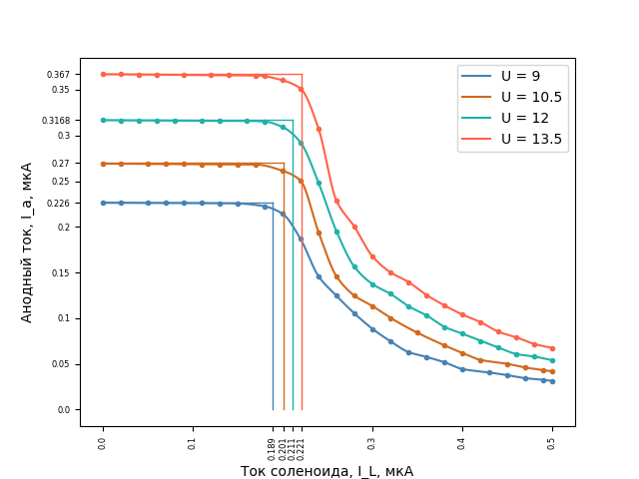

Таблица 2. Значения критической силы катодного тока и индукции магнитного поля в центре соленоида

|  |  |  |  |
| --- | --- | --- | --- |
| U В | $$I_{L_{кр}}мкА$$ | $$B_{кр} мкТл$$ | $e/m кл/кг$ |
| 9,0000 | 0,1890 | 0,006901036439 | $$1,67 * {10}^{11}$$ |
| 10,5000 | 0,2010 | 0,007339197483 | $$1,73 * {10}^{11}$$ |
| 12,0000 | 0,2110 | 0,007704331686 | $$1,79* {10}^{11}$$ |
| 13,5000 | 0,2210 | 0,008069465889 | $$1,84* {10}^{11}$$ |

Магнитная индукция внутри соленоида:

$$B_{c} = μ_{0}I_{c}N*\frac{1}{\sqrt{(l^{2} + d^{2})} }$$

Формула удельного заряда:

$$\frac{e}{m} =\frac{ 8U(l^{2} + d^{2} )}{{\left(μ_{0}r_{a}NI_{c}\right)}^{2}}$$

Среднее значение $e/m$: - соответствует табличному

$$1,76 * {10}^{11}$$

Погрешность среднего значения

$$Δt= {{t_{α}}_{дов}}_{N}\sqrt{\frac{\sum_{i=1}^{N}{{{(t}_{i_{avg}}-t_{i})}^{2}}}{N\left(N-1\right)}}=1,0209 * {10}^{9}$$

График 2. график зависимости $I_{a}/I_{L}$ от $I_{L}$ для каждого значения 𝑈

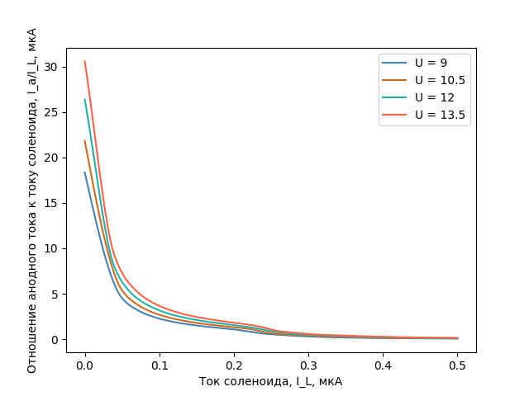

График 3. график зависимости $B_{c}^{2}$ 𝑐 от анодного напряжения 𝑈 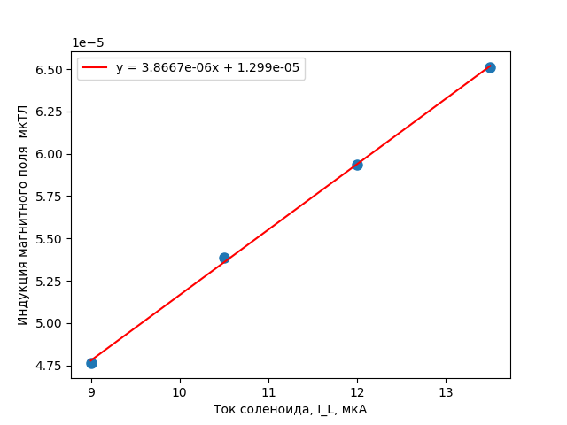

Угловой коэффициент

7) Выводы:

Было проведено исследование получения удельного заряда используя магнетрон. Полученный средний удельный заряд оказался равен табличному значению. Удельный заряд при различных напряжениях сильно отклонялся от табличного.

Возможные причины погрешностей:

* Температура катода, т.к. распределение потенциала $ϕ(r)$ зависит от температуры катоды (эмиссионного тока электронов/тока насыщения)
* Отклонение от идеальности в геометрии прибора
* Электроны, вылетая из катода, имеют ненулевую скорость теплового движения. Различие начальных скоростей обуславливает различные значения критической магнитной индукции для каждого из них
* Электроны, накапливаясь в межэлектродном пространстве создают облако пространственного заряда. Оно отталкивает электроны, покидающие катод и выталкивают электроны из внешней части облака к аноду.